DbSme
Техническое описание
Версия 1.2
История изменений
Дата | Версия | Описание | Автор
10-Август-2002 | 1.0 | Создан | Виктор Макаров
01-Октябрь-2002 | 1.1 | Промежуточная редакция | Виктор Макаров
28-Ноябрь-2002 | 1.2 | Изменена схема индексирования, регистрации и доступа к обработчикам команд | Виктор Макаров
19-Сентябрь-2006 |  | Изменена опция import – в предопределённые данные добавлен ключ msg-text | Виталий Одарченко

Содержание
1. Введение 2
1.1 Цель 2
1.2 Область действия 2
1.3 Определения и сокращения 2
1.4 Ссылки 2
1.5 Краткое описание 2
2. Обозрение в целом 3
2.1 Обзор функциональных требований 3
2.1.1 Участники взаимодействия 3
2.1.1.1 Пользователь DbSme 3
2.1.1.2 DbSme 3
2.1.1.3 Db 3
2.1.1.4 ESme 3
2.1.1.5 MS 3
2.1.1.6 Администратор DbSme 3
2.1.1.7 Консоль администратора 3
2.1.1.8 SMS Центр 3
2.1.2 Базовые функции 3
2.1.2.1 Выполнение запроса пользователя 4
2.1.2.2 Извлечение и/или модификация данных 4
2.2 Обзор нефункциональных требований 4
2.2.1 Платформа 4
2.2.2 Протокол связи 4
2.2.3 Число клиентов 4
3. Реализация 5
3.1 Структура Приложения 5
3.1.1 Принципы и уровни обработки потока данных 5
3.1.2 Общая структура ядра 5
3.1.3 Процесс поиска обработчика команды 7
3.1.4 Конфигурирование и инициализация ядра 7
3.1.4.1 Задание драйверов для источников данных 7
3.1.4.2 Задание структуры ядра 7
3.1.4.3 Конфигурирование обработчиков комманд 8
3.1.4.4 Принцип работы встроенных обработчиков комманд. 9
3.1.4.5 Конфигурирование встроенных обработчиков комманд 9
3.1.4.6 Мета-язык для описания входа и выхода встроенных обработчиков команд. 10
3.1.5 Обработка и идентификация ошибок 13
4. Информация о компании 16
5. Контактная информация 16

Техническое описание

Введение

Цель
В данном документе подробно описываются все внешние проявления и сценарии поведения разрабатываемого в рамках проекта SMS/USSD центр приложения DbSme. Наряду с этим приводится перечень нефункциональных требований, проектных ограничений и других аспектов, необходимых для полного и всестороннего описания всех требований участников к проектному решению.

Область действия
Документ подготовлен в рамках проекта SMS/USSD центр и предназначен для использования участниками и аудиторами данного проекта.

Определения и сокращения
Определения и сокращения, используемые в тексте, соответствуют предметному словарю SMSC Glossary.
SMPP – Short Message Peer to Peer Protocol

Ссылки
SMSC Glossary – Словарь терминов используемых в проекте SMS/USSD центр.
SMPP 3.4 from SMSFORUM – Short Message Peer to Peer Protocol Specification v3.4

Краткое описание
Обзор требований приведен в секции Обозрение в целом; в секции Реализация приведено описание основных составляющих блоков (структурно и логически), также, в общих чертах, приведено описание механизмов работы приложения.

Обозрение в целом

Обзор функциональных требований

Участники взаимодействия
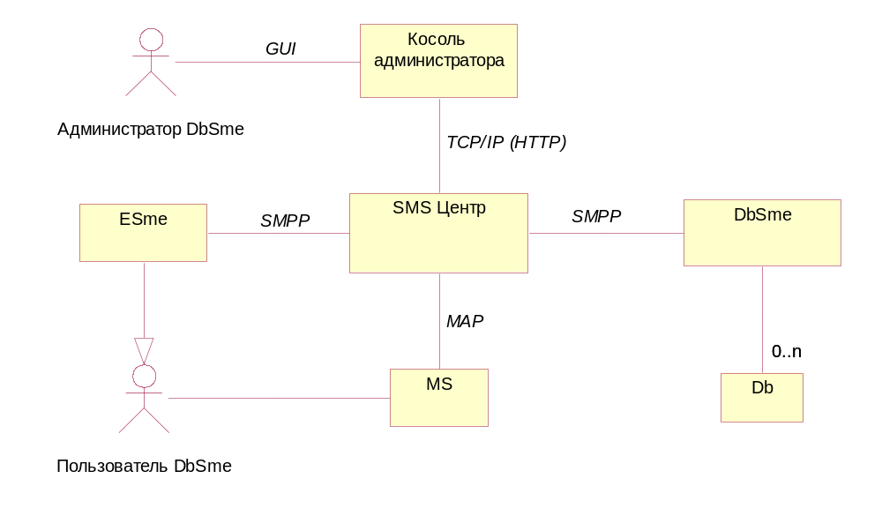

Пользователь DbSme
Пользователь сервиса, предоставляемого DbSme.

DbSme
Приложение DbSme само по себе.

Db
База данных с интерфейсами доступа к ней (драйверами и т.д.).

ESme
Некоторое внешнее приложение взаимодействующее с DbSme через SMSC. Например, eMailSme или OpSme. ESme также является пользователем сервиса DbSme.

MS
Мобильная станция пользователя (мобильный телефон или другое устройство с возможностью использования SM сервиса).

Администратор DbSme
Персонал отвечающий за администрирование DbSme сервиса.

Консоль администратора
Приложение позволяющее удалённо администрировать DbSme. Предоставляет некоторый административный UI.

SMS Центр
SMS сервис-центр.

Базовые функции
Эта секция описывает основные функции, подлежащие реализации в контексте приложения DbSme.

Выполнение запроса пользователя
DbSme реализует приём и выполнение запроса пользователя DbSme, а также формирование и отправку результатов выполнения этого запроса обратно пользователю. Запрос пользователя представляет собой одно короткое сообщение (SM), ответ от DbSme представляет собой одно или несколько коротких сообщений (SM) в зависимости от размера результата.

Извлечение и/или модификация данных
DbSme реализует извлечение требуемой информации из указанного в конфигурации источника и преобразование полученных данных указанным способом. В частности, эта функциональность реализована с помощью задания и исполнения параметризованных SQL операторов и хранимых процедур и функций над реляционной базой данных (корректнее, интерфейсом источника данных).

Обзор нефункциональных требований

Платформа
Приложение DbSme должно быть реализовано в виде исполняемого файла под OS Solaris. Приложение не должно предоставлять графического или некоторого другого интерактивного интерфейса пользователя, кроме как описанного в требованиях (2.1.2). Дополнительно, для администрирования приложения предполагается использовать административный интерфейс SMSC.

Протокол связи
DbSme является клиентом SMS/USSD центра и использует SMPP протокол для взаимодействия. В терминах SMPP протокола приложение является транссивером.

Число клиентов
Одновременно с SMS центром может работать несколько зарегистрированных копий приложения с различных адресов. Регистрация означает внесение регистрационных записей и параметров в конфигурацию SMS центра (Так, например, в таблицы маршрутизации SMSC и список обслуживаемых ESme).

Реализация

Структура Приложения

Принципы и уровни обработки потока данных
Концептуально приложение может быть разделено на следующие уровни по организации обработки потока входных данных.
- SMPP transport layer – отвечает за приём и отправку непосредственно SMPP пакетов;
- CommandProcessor layer – реализует разбор запроса, обработку команды и формирование ответа;
- Data interchange (Data Source) layer – реализует взаимодействие с внешним источником данных (Например, реляционной базой данных).
Следующая диаграмма иллюстрирует процесс обработки запроса пользователя в DbSme:
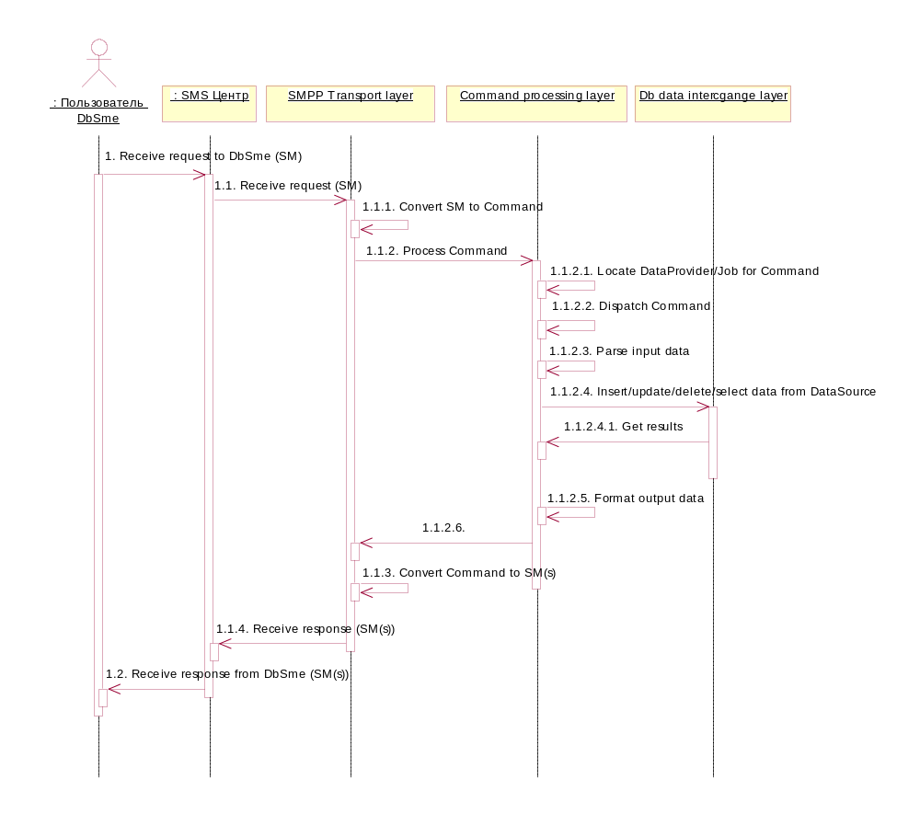

Общая структура ядра
Выбор структуры ядра обусловлен спецификой требований на обработку комманд (запросов) пользователя, а также необходимостью предоставления возможности динамического расширения набора обрабатываемых (поддерживаемы) типов команд.
Структурно, ядро приложения организовано в виде дерева. Корнем дерева является CommandProcessor, сущность, которая реализует обработку комманд пользователя посредством переадресации их своим потомкам – DataProvider’ам по адресу на который пришла та или иная комманда. DataProvider’ы в свою очередь передают комманду на обработку своим потомкам -- Job’ам. Выбор конкретного Job’а для обработки комманды осуществляется по имени или алиасу обработчика или его уникальному адресу (более детально в Процесс поиска обработчика команды). Далее, непосредственной обработкой комманды занимается конкретный Job (или обработчик команды).
Описанная динамическая древесная структура организуется при инициализации (старте) приложения согласно структуре заданной в конфигурационном файле.
Приложение позволяет использовать в качестве источника данных (DataSource) различные хранилища данных, объединенные лишь едиными интерфейсами (DBDriver). В контексте приложения реализован лишь OCIDBDriver для взаимодействия с Oracle DB через OCI интерфейс. Также, несложно реализовать доступ к источнику данных и для других типов хранилищ.
Следующая диаграмма отображает основные сущности ядра и взаимосвязь между ними:
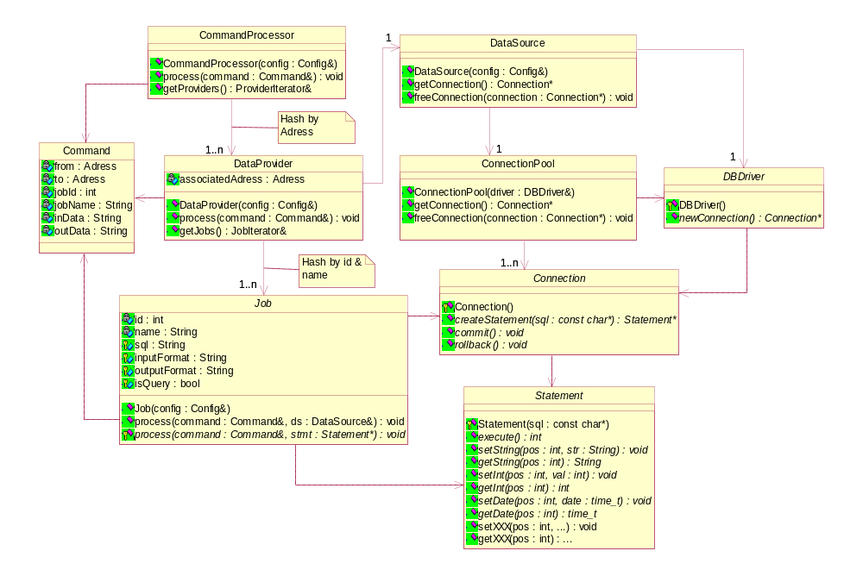

Процесс поиска обработчика команды
Опишем процесс поиска обработчика более детально. Обработка запроса начинается с поиска конкретного обработчика для команды пользователя. Сначала по указанному в запросе адресу происходит поиск DataProvider’а, в том числе делается проверка на соответствие уникальным адресам, определённым непосредственно для обработчиков. Далее, происходит поиск обработчика в найденом DataPrivider’е по указанному в запросе адресу. Если обработчик не найден по адресу, то поиск продолжается по имени или алиасу. Именем/алиасом комманды считается первое слово в теле запроса, остальная часть считается аргументами команды.
В случае если запрос не содержит данных (имя комманды и аргументы не определены) выбирается обработчик с именем “default”, который конфигурируется аналогично другим обработчикам.

Конфигурирование и инициализация ядра
Как уже упоминалось выше, ядро приложения строится динамически согласно конфигурационному файлу. Конфигурационный файл для DbSme представляет собой xml документ описывающий определяемую структуру ядра, используемые интерфейсы источника данных, набор обрабатываемых комманд и формат входных/выходных данных для каждой комманды (запроса пользователя).

Задание драйверов для источников данных
Приложение позволяет использовать несколько источников данных, возможно через различные реализации интерфейса доступа к ним (DBDriver). Описание подключаемых драйверов располагается в корневой секции <StartupLoader.DataSourceDrivers>. Например, эта часть конфигурационного файла позволяет подключить драйвер для Oracle DB использующий OCI интерфейс для доступа к данным.
<section name="StartupLoader">
<section name="DataSourceDrivers">
<section name="OCIDataSourceDriver">
<param name="type" type="string">OCI</param>
<param name="loadup" type="string">../db/oci/libdb_oci.so</param>
</section>
</section>
</section>
Параметер <type> определяет уникальный идентификатор по которому в дальнейшем можно будет адресоваться к подключенному драйверу (см. ниже 3.1.4.2). Параметер же <loadup> указывает на динамический модуль с реализацией драйвера, который должен быть подгружен при старте.

Задание структуры ядра
Непосредственная конфигурация ядра DbSme производится в соответствии со структурой корневой секции <DBSme>. Так подсекция <SMSC> описывает параметры соединения с SMS центром, идентификатор присвоенный для DbSme сервиса и т.д. Например:
<section name="SMSC">
<param name="host" type="string">smsc</param>
<param name="port" type="int">9119</param>
<param name="sid" type="string">111</param>
<param name="timeout" type="int">10</param>
<param name="password" type="string"></param>
</section>
Как уже упоминалось, приложение может поддерживаеть несколько DataProvider’ов – по одному на выделенный адрес. Кроме того, обработчики команд в контексте DataProvider’ов могут иметь собственные адреса. Структура ядра, набор обрабатываемых комманд, их входные и выходные параметры описываются в подсекциях секции <DataProviders>. Например:
<section name="DataProviders">
<section name="SampleDataProvider1">
<param name="address" type="string">111</param>
…
</section>
<section name="SampleDataProvider2">
<param name="address" type="string">222</param>
…
</section>
</section>
Каждая из подсекций должна содержать описание источника данных (в своей подсекции <DataSource>) с указанием используемого типа DBDriver’а (см. выше 3.1.4.1). Секция <DataSource> также содержит параметры специфичные для каждого типа драйвера, такие как максимальное число соединений, идентификатор базы данных, имя пользователя, пароль и т.д. Набор параметров зависит от выбранного типа драйвера и источника данных. Таким образом каждый из DataProvider’ов может работать со своим источником данных через указанный драйвер. Например:
<section name="DataSource">
<param name="type" type="string">OCI</param>
<param name="connections" type="int">5</param>
<param name="dbInstance" type="string">DBS_ORCL</param>
<param name="dbUserName" type="string">smsc</param>
<param name="dbUserPassword" type="string">smsc</param>
</section>

Конфигурирование обработчиков комманд
Набор комманд, которые может обрабатывать конкретный DataProvider, определяется секцией <Jobs>. Обработчики комманд могут быть различного вида. Приложение реализует два специфичных типа обработчика – sql-job и pl/sql job. Первый позволяет исполнять указанный sql оператор, второй производить вызов хранимой процедуры или функции. Оба типа принимают на вход аргументы переданные в комманде и возвращают результаты выполнения операции в определённом виде.
<section name="Jobs">
<section name="DefaultJob">
<param name="name" type="string">default</param>
<param name="alias" type="string">4321</param>
<param name="type" type="string">sql-job</param>
…
</section>
<section name="SampleJob1234">
<param name="address" type="string">+1234</param>
<param name="name" type="string">sample</param>
<param name="alias" type="string">555</param>
<param name="type" type="string">sql-job</param>
…
</section>
…
</section>
Обработчик комманды определяется своими параметрами, которые указаны в соответствующей подсекции.
Параметр <name> задаёт имя комманды/обработчика (не пустое слово-идентификатор).
Параметр <alias> задаёт альтернативное имя комманды/обработчика (не пустое слово-идентификатор), отличное от <name>. Предполагается использовать цифровое представление для возможности идентификации обработчика в процессе обработки USSD запроса.
Параметр <address> задаёт уникальный адрес (в контексте всего DbSme), выделенный для этого обработчика. Используется для идентификации обработчика в случае если не требуется использовать имя и/или алиас. Неверным является переиспользование идентичных адресов. Этот адрес, если указан, добавляется в список адресов для объемлющего DataProvider’а, по которым он будет доступен извне.
Могут быть указаны все вышеперечисленные параметры, но достаточным является только один из них.
Тип (параметр <type>) задаёт уникальный ключ, по которому конструируется тот или иной обработчик комманд. Есть предопределённые типы обработчиков – sql-job и pl/sql-job, но администратор DbSme также может использовать и другие реализации. Данная опция включена для возможности дальнейшего расширения набора обработчиков комманд.
Возможно в дальнейшем реализовать динамическое подключение различных типов обработчиков комманд помимо sql-job и pl/sql-job аналогично механизму подключения различных драйверов для источников данных.
Естественно, что наборы конфигурационных параметров для различных типов обработчиков комманд могут быть различными. Далее мы опишем принцип работы и конфигурацию встроенных обработчиков.

Принцип работы встроенных обработчиков комманд.
Предварительно, в момент инициализации, происходит разбор форматов для входа и выхода. Далее, в процессе обработки комманды, обработчик принимает строку с входными параметрами для sql оператора (sql-job) или оператора вызова хранимой процедуры/функции (pl/sql-job). Строка должна быть в формате описанном в параметре <input>. Извлечённые параметры подставляются в оператор и производиться его исполнение через интерфейс источника данных. Полученные результаты выводятся в выходную строку в соответствии с указанным в параметре <output> форматом. Формат входной строки с набором параметров, а также выходной задаются с помощью специального мета-языка.

Конфигурирование встроенных обработчиков комманд
Помимо основных параметров, конфигурация встроенного обработчика sql-job содержит параметры <sql>, <input> и <output>.
Параметр <sql> задаёт строковое представления sql оператора (для sql-job) иля оператора вызова процедуры/функции (для pl/sql-job), который будет выполняться данным обработчиком. Аргументы в теле оператора должны задаваться в виде ‘:<имя_аргумента>’. Например, описываемый оператор:
<param name="sql" type="string">
insert into dbsme_test (address, cnt, dt) values (:1, :2, :3)
</param>
имеет три входных аргумента.
Данный вид описания спецефичен для Oracle OCI интерфейса. Возможно следует выработать универсальный механизм идентификации параметров для различных источников данных.
Параметры <input> и <output> указывают, соответсвенно, как именно будут разбираться данные во входный строке из запроса пользователя и каким образом, на основе результатов выполнения оператора, будет формироваться выходная строка.
Для этих целей служит специальный мета-язык описания входа и выхода встроенных обработчиков.

Конфигурация обработчика sql-job
Помимо основных параметров, конфигурация встроенного обработчика sql-job содержит параметр <query>, который может принимать значения true | false и указывает тип описываемого оператора. Если он указан как false, то в качестве результата операции возвращается лишь один параметр – количество строк задействованных в операции. Если он указан как true, то обработчик подразумевает, что оператор является запросом и логика формирования результатов операции несколько изменяется. А именно, формируется набор результатов операции.
Вопрос ограничения на размер набора результатов пока открыт. Например, можно ограничивать его определённым количеством строк в реляционной таблице. На настоящий момент обрабатывается весь набор результатов. Принято решение использовать хранимые процедуры и функции для подобных целей в контексте обработчика pl/sql-job.

Конфигурация обработчика pl/sql-job
Помимо основных параметров, конфигурация встроенного обработчика pl/sql-job содержит параметры <commit> и <function>.
Параметр <commit> может принимать значения true | false и указывает нужно ли проводить commit на источнике данных после выполнения процедуры или функции.
Параметр <function> может принимать значения true | false и указывает является ли запрос функцией или процедурой в источнике данных. В случае функции набор выходных аргументов для форматирования результирующей строки содержит возвращаемое значение, которое может быть извлечено по ключу ‘RETURN’. Это ключевое слово зарезервированно и не может быть использованно в качестве ключа для других выходных аргументов функции.
В параметре <sql> имена-ключи для входных аргументов должны строго соответствовать определённым для источника данных в процедуре или функции.
Например, имеем процедуру:
PROCEDURE RAISEACCOUNT(arg1 IN VARCHAR, arg2 IN NUMBER, arg3 OUT NUMBER) AS BEGIN
update DBSME_TEST set CNT=CNT+arg2 where ADDRESS=arg1;
select max(CNT) into arg3 from DBSME_TEST where ADDRESS=arg1;
END raiseAccount;
тогда, корректны следующие операторы:
- raiseAccount(‘222’, 2, :arg3);
- raiseAccount(:arg1, 2, :arg3);
- raiseAccount(:arg1, :arg2, :arg3);
В качестве имён-ключей в секциях <input> и <output> следует использовать: arg1, arg2, arg3.

Мета-язык для описания входа и выхода встроенных обработчиков команд.
Мета-язык служит для формирования аргументов sql оператора из входной строки, а также форматирования результатов его исполнения в выходную строку.
Аргументы/параметры (как входные, так и выходные) могут иметь различные типы данных. На настоящий момент поддерживаются следующие типы: int8, int16, int32, int64, uint8, uint16, uint32, uint64, float, double, long-double, string и date. Тип данных date содержит как дату, так и время.
Ответственность за соответствие используемых типов данных в приложении и конкретном источником данных (например в реляционных таблицах какой-либо БД) лежит на администраторе DbSme.
Формат для входной или выходной строки, указываемый параметрами <input> и <output>, может содержать указание, соответственно, на «извлечение» или «вставку» аргумента определённого типа. Для этого введён спецификатор аргумента, который выделяется посредством символов ‘$$’ и указанием типа данных. Например, такой спецификатор в контексте параметра <input> или <output> – (... $$string … $$ ...) – определяет аргумент типа string.
Части строки которые находятся внутри пары маркёров ‘$$’ относятся к соответствующему аргументу; будем называть это определением аргумента.
Следут отметить, что при разборе строки-формата для входных параметров учитываются только определения аргументов, а остальная часть строки игнорируется. Формат выходной строки учитывает не только определения аргументов, но и оставшиеся части строки. Таким образом, при форматировании, значения аргументов «вставляются» в заданную строку вместо своих определений. Порядок вхождения определений аргументов в формат строки также задаёт порядок «извлечения» или «вставки».
Специфицируем синтаксис определения аргумента:
<arg_def> ::= $$<type> <options_list>$$
<type> ::= int8 | int16 | int32 | int64 | uint8 | uint16 | uint32 |
uint64 | float | double | long-double | string | date
<options_list> ::= <option> | <option> <options_list>
<option> ::= <option_name> = <option_value>
<option_value> ::= <word> | “<string>”
<option_name> ::= arg | default | export | import | length | align |
digits | precision |exponent
<word> :: = непустой набор символов за исключением пробельных
<string> ::= <word> | произвольный набор символов

Опции в определении аргумента
Кроме спецификации типа данных, определение аргумента может содержать набор опций в виде (<option_name>=”<option_value>”). Для целых чисел, а также строк состоящих из одного слова, заключение в кавычки не обязательно. Опции служат для более детальной обработки значения аргумента, а именно, наборы опций регулируют процессы разбора, подстановки в sql оператор и форматирования для конкретного значения аргумента. Список опций должен содержиться в контексте определения аргумента и следовать за типом. Опции должны разделяться пробельными символами.
Набор опций для каждого из типов данных может варьироваться. Приведём синтаксис для каждого из типов данных отдельно.
В контексте <input>:

<not_date_type> ::= int8 | int16 | int32 | int64 | uint8 | uint16 |
uint32 | uint64 | float | double | long-double | string
$$not_date_type <arg=arg_key | export=”key”> [import=”key”]
[default=”value” | default=value]$$

$$date <arg=arg_key | export=”key”> [import=”key”] [default=”value”]
[pattern=”pattern_string”]$$

В контексте <output>:

<int_type> ::= int8 | int16 | int32 | int64 | uint8 | uint16 | uint32 |
uint64
$$int_type <arg=arg_key | import=”key”> [export=”key”] [default=value]$$

$$float <arg=arg_key | import=”key”> [export=”key”] [default=value]
[precision=num]$$

<double_type> ::= double | long-double
$$double_type <arg=arg_key | import=”key”> [export=”key”]
[default=value][digits=num] [exponent=”yes”]$$

$$string <arg=arg_key | import=”key”> [export=”key”] [default=”value”]
[length=num align=”<left|center|rigth>”]$$

$$date <arg=arg_key | import=”key”> [export=”key”] [default=”value”]
[pattern=”pattern_string”]$$

Опишем значение опций более детально:
Опции общего вида (применимы ко всем определениям аргументов):
- Опция ‘arg’ в контексте <input>:
Может быть только натуральным числом для sql/job и определять порядковый номер аргумента sql оператора или именем входного аргумента процедуры/функции для pl/sql-job. Таким образом порядок вхождения значения аргумента во входную строку и порядок вставки его в sql оператор могут быть различными. Опция как правило обязательная, за исключением использования опции ‘import’.
- Опция ‘arg’ в контексте <output>:
Может быть только натуральным числом для sql/job и определять порядковый номер поля-результата выполнения sql оператора или именем выходного аргумента процедуры/функции для pl/sql-job. Опция как правило обязательная, за исключением использования опций ‘import’ или ‘deafult’.
- Опция ‘default’ в контексте <input>:
Определяет значение аргумента в случае отсутствия его во входной строке. Значение аргумента берётся в виде строки, как если бы оно присутствовало в запросе, и разбирается соответственно правилам конкретного типа данных. Для типа данных date, в виде исключения доступны значения: ‘now’ – локальная текущая дата и время, ‘today’ – локальная текущая дата (время 0:00), ‘tomorrow’ & ‘yestarday’. Такие опции могут быть указанны только для определений последних аргументов команды. Игнорируется в случае наличия опции ‘import’.
- Опция ‘default’ в контексте <output>:
Определяет значение аргумента в случае выбора NULL в качестве значения для него из источника данных или отсутствия опции ‘arg’. Аналогично для date применимы значения: now, today, tomorrow & yestarday. Игнорируется в случае наличия опции ‘import’.
- Опция ‘export’:
В контексте обработки команды позволяет сохранить значение для дальнейшего использования с помощью опции ‘import’. В значении опции указывается ключ доступа. Сохранение/извлечение происходит с учётом типа данных аргумента.
Есть предопределённые данные (типа string) по ключам:
from-address/to-address – адрес с которого/на который получена команда, в формате
‘+<value>’ – если ton=1& npi=1, ‘<value>’ – если (ton=0 & npi=1) | (ton=2 & npi=1) и ‘.<ton>.<npi>.<value>’ в остальных случаях.
from-address-unified/to-address-unified -- адрес с которого/на который получена команда, в формате ‘.<ton>.<npi>.<value>’
job-name – имя данного обработчика.
- Опция ‘import’:
В контексте обработки команды позволяет извлечь предварительно сохранённое значение посредством опции ‘export’. В значении опции указывается ключ доступа. Сохранение/извлечение происходит с учётом типа данных аргумента.
Есть предопределённые данные (типа string) по ключам:
from-address/to-address – адрес с которого/на который получена команда, в формате
‘+<value>’ – если ton=1& npi=1, ‘<value>’ – если (ton=0 & npi=1) | (ton=2 & npi=1) и ‘.<ton>.<npi>.<value>’ в остальных случаях.
from-address-unified/to-address-unified – адрес с которого/на который получена команда, в формате ‘.<ton>.<npi>.<value>’
job-name – имя данного обработчика.
msg-text – полный текст сообщения. Позволяет получить полный текст сообщения. Пример использования:
<section name=”job1”>
<param name=”input” type=”string”>
$$int8 arg=1 $$
$$string arg=2 import=”msg-text” $$
$$string arg=3 import=”from-addres $$
</param>
<param name=”name” type=”string”>job1</param>
<param name=”output” type=”string”>message text: $$string arg=2 import=”msg-text”$$</param>
<param name=”query” type=”bool”>false</param>
<param name=”sql” type=”string”>insert into TESTTABLE (ID, ADDR, MSG) values(:1, :3, :2)</param>
<param name=”type” type=”string”>sql-job</param>
</section>
В данном примере первым в теле сообщения должно быть значение соответствующее типу int8, оставшаяся часть сообщения может содеражить любой текст. Если в контексте input используется import=”msg-text” и нет заданных аргументов, то сообщение может содержать любой текст.
Если эта опция задана для аргумента, то опции ‘arg’ & ‘default’ игнорируются.
Опции ‘import’ & ‘export’ используются в совокупности с типом данных аргумента, ключи определяемые опцией ‘export’ относятся только к аргументам определённого типа. Потенциальной ошибкой является использование ключа определённого для другого типа данных.
Опции специфичные для различных типов данных:
- Спец. опции для типов: float, double, long-double
Используются только для форматировании значений аргументов и игнорируются при разборе. Разбор аргументов для данных типов производиться автоматически.
Для типа данных float используется только опция ‘precision’, которая указывает сколько знаков выводить после запятой. Значением по умолчанию является 6, при этом, если число меньше, то дробная часть дополняется нулями.
Для типов данных double и long-double используются опции ‘digits’ & ‘exponent’.
Если опция ‘exponent’ задана (значение ‘exponent’ равно ‘yes’) то число форматируется в в экспоненциальном представлении, т.е. c использованием символа ‘e’ и степени 10.
Если опция ‘exponent’ не задана то, если возможно, значение форматируется обычным образом (в десятичном представлении). Иначе используется экспоненциальное представление.
Опция ‘digits’ задаёт количество значащих цифр. Значением по умолчанию является 6. Если представление числа больше, то происходит округление.

- Спец. опции для типа string
Используются только для форматировании значений аргументов и игнорируются при разборе. Если строка состоит более чем из одного слова, т.е. содержит разделители, то она должна быть заключена в кавычки.
При форматировании дополнительно могут использоваться опции ‘length’ & ‘align’.
Опция ‘length’ задаёт размер области, куда будет выводиться строка (в символах). Опция ‘align’ позволяет регулировать положение выводимой строки в этой области. Можно расположить строку с выравниванием по правому/левому краю или по центру, задав, соответственно, значения ‘rigth’, ‘left’ & ‘center’. Если строка не помещается в область, то она будет урезана до размера области.
- Спец. опции для типа date
Опция ‘pattern’ позволяет задавать формат для вводы/вывода значения аргумента типа date. Значение опции ‘pattern’ определяется строкой с комбинацией специальных символов, символы не являющиеся специальными должны вводиться/выводиться без изменений. Опишем набор спец. символов:
W/w – длинное/короткое название дня недели (Eng) – например, Friday/Fri. Данный спец. символ может быть использован только для форматирования даты, т.е вывода;
t – признак AM/PM, должен присутствовать если использованы опции h или hh;
h/hh – простое/двузначное, 12 часовое значение часа (т.е. 1,2..12 / 01,02..12 ...), требует наличие символа t;
H/HH – простое/двузначное, 24 часовое значение часа (т.е. 0,1..23 / 00,01,..23 );
m/mm – простое/двузначное, значение минут;
s/ss -- простое/двузначное, значение секунд;
M/MM/MMM/MMMM – простое числовое/двузначное числовое/короткое символьное (Eng)/длинное символьное (Eng) значение месяца;
d/dd – простое/двузначное число в месяце;
yy – двузначное значение года после 1900 или 2000, т.е 1970 => 70, 2003 => 03 … ;
yyyy – полное четырёхзначное значение года.
Если опция ‘pattern’ не заданна для аргумента типа date, то используется стандартный формат: ‘dd.MM.yyyy HH:mm:ss’.
Дополнительно, в значении опции ‘dafault’ для типа данных date, в виде исключения, доступны следующие значения: ‘now’ – локальная текущая дата и время, ‘today’ – локальная текущая дата (время 0:00), ‘tomorrow’ & ‘yestarday’ (время также 0:00).

Escape последовательности символов
Иногда может потребоваться трактовать специальные символы мета-язака ($ и “) как обычные, например, в контексте строк. Этого можно достичь используя escape последовательности. Каждая escape последовательность содержит первым символом символ ‘\’, который указывает, что следующий за ним специальный символ следует трактовать как обычный. Если следующий символ является специальным, то символ ‘\’ игнорируется. Поддерживаются следующие последовательности: \” => “, \$ => $, \\ => \
Кроме того, вне контекста строки (т.е. вне “ … ”) символ “ не обязательно описывать в виде escape последовательности.

Обработка и идентификация ошибок
Система поддерживает определённый механизм поведения в исключительных ситуациях, идентификацию и обработку ошибок. Ошибки, возможные при работе DbSme, подразделяются на несколько классов по причине и источнику их возникновения. Выделяются ошибки, возникающие:
- при конфигурировании/загрузке DbSme;
- при разборе входных параметров комманды пользователя;
- при работе с источником данных (базой данных);
- при форматировании результатов запроса.
В случае ошибки, возникает исключительная ситуация. В лог приложения DbSme делается запись с детальным описанием причины, места и времени возникновения ошибки для последующего анализа администратором DbSme. Кроме того, пользователь получает определённое для этого класса ошибок сообщение.
Администратор имеет возможность задавать сообщения посылаемые пользователю в той или иной ситуации. Текст конкретных сообщений задаётся в конфигурационном файле DbSme в подсекции(ях) ‘MessageSet’ по строковому ключу. Данные подсекции могут быть определены на уровне секций ‘DbSme’, ‘DataProvider’ и ‘Job’.
Уровень определения задаёт «область видимости» для сообщения. Так, сообщения определяемые на уровне ‘DbSme’ задаются для всего приложения, но могут быть переопределены и доопределенны в подсекциях ‘DataProvider’ и ‘Job’ по древесной иерархии. Аналогично сообщения описанные в подсекции ‘DataProvider’ могут быть переопределены и доопределенны в подсекции ‘Job’ данной секции ‘DataProvider’. Таким образом каждый Job и/или DataProvider может иметь различные сообщения.
На настоящий момент определены ключи для следующих исключительных ситуаций.
Только на уровне ‘DbSme’:
- PROVIDER_NOT_FOUND – не найден DataProvider по адресу указанному в команде
Только на уровнях ‘DbSme’ и ‘DataProvider’:
- JOB_NOT_FOUND – не найден Job по имени указанному в команде
На всех уровнях:
- INVALID_CONFIG – неверная конфигурация DbSme;
- DS_FAILURE – ошибка источника данных;
- DS_CONNECTION_LOST – потерянно соединение с источником данных;
- DS_STATEMENT_FAIL – не удалось создать запрос к источнику данных;
- QUERY_NULL – результат запроса к источнику данных пуст;
- INPUT_PARSE – ошибка при разборе входных параметров команды;
- OUTPUT_FORMAT – ошибка при форматировании результатов выполнения комманды.
Пример задания сообщений (уровень ‘DbSme’):

<section name="DBSme">
<section name="MessageSet">
<param name="PROVIDER_NOT_FOUND" type="string">DataProvider not found!</param>
<param name="JOB_NOT_FOUND" type="string">Job not found!</param>
<param name="DS_FAILURE" type="string">Problem with DataSource!</param>
<param name="DS_CONNECTION_LOST" type="string">Connect to DataSource lost!</param>
<param name="DS_STATEMENT_FAIL" type="string">Failed to create statement!</param>
<param name="QUERY_NULL" type="string">Query result is NULL!</param>
<param name="INPUT_PARSE" type="string">Input parsing error!</param>
<param name="OUTPUT_FORMAT" type="string">Output formatting error!</param>
<param name="INVALID_CONFIG" type="string">Configuration is invalid!</param>
</section>
…
</section>

Информация о компании
СибИнфоКонсалтинг является поставщиком интегрированных технологических решений и услуг в области мобильных коммуникаций и мультимедиа. Мы работаем с такими известными компаниями как Мобильные ТелеСистемы, Panasonic, Hewlett Packard, Sun Microsystems.

Контактная информация

Мы будем рады ответить на Ваши вопросы.
Контактная информация:

e-mail: sales@sibinco.com

Россия
630090, Новосибирск
ул. Русская 41, оф. 501
Факс: +7 (3832) 328-133 доп. 25
Телефон: +7 (3832) 328-133 доп. 25
Временной пояс: GMT +6

Юрий Пешкичев,
Директор по маркетингу
e-mail: jurik@sibinco.com

